**LAMPIRAN 41**

**DOKUMENTASI PENELITIAN MODEL *MAKE A MATCH***

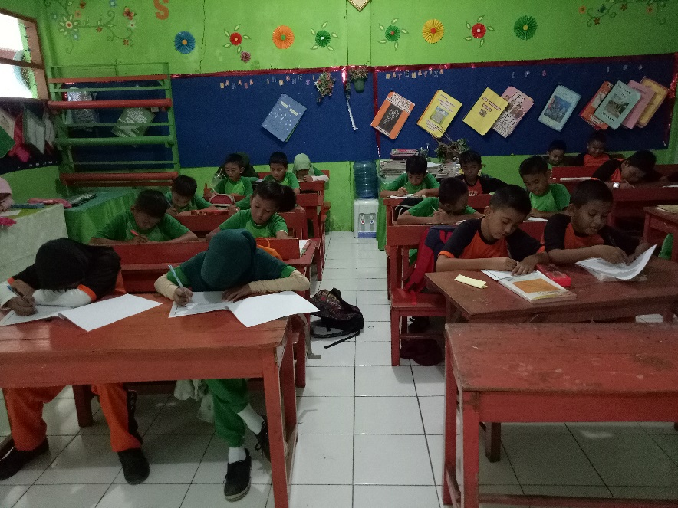

Pretest

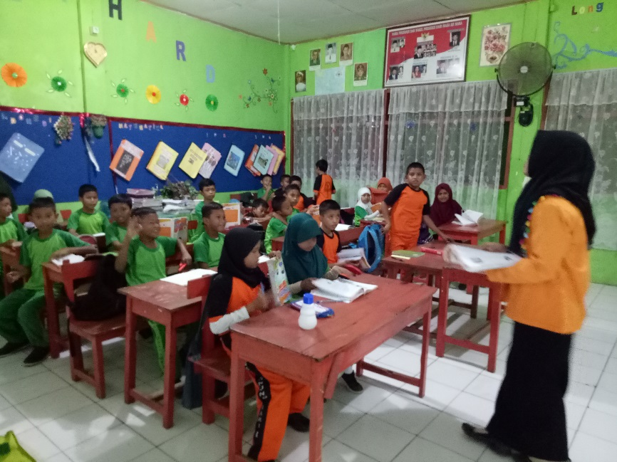

Guru menjelaskan materi

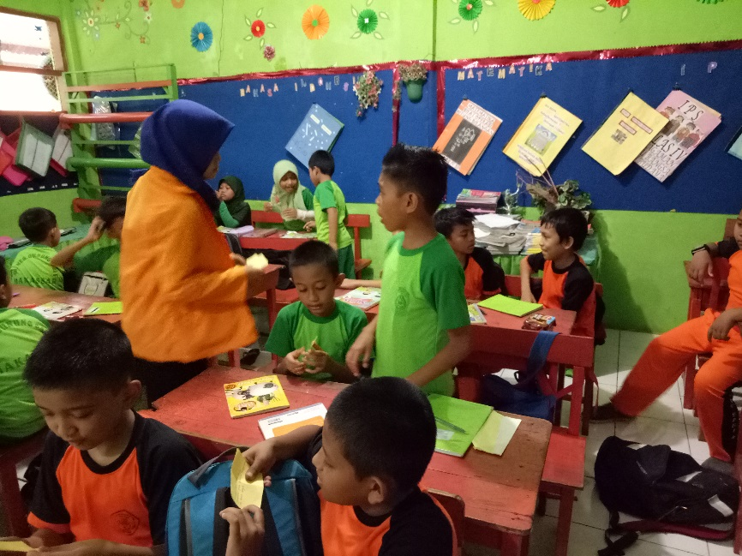

Guru membagi kelompok dan membagi kartu soal dan jawaban

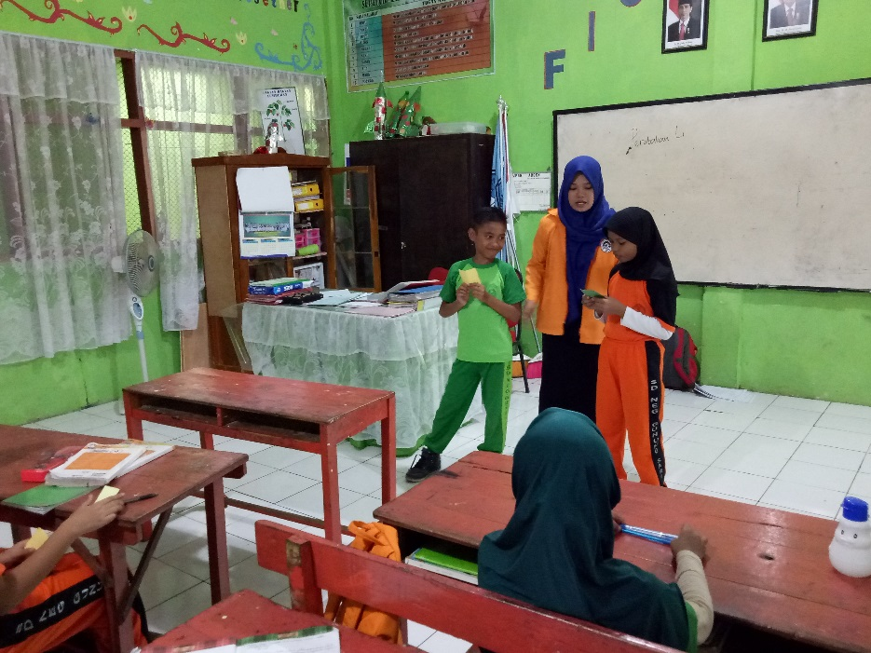

Siswa mencocokkan kartu soal dan kartu jawaba

**DOKUMENTASI PENELITIAN MODEL *PAIR CHECK***

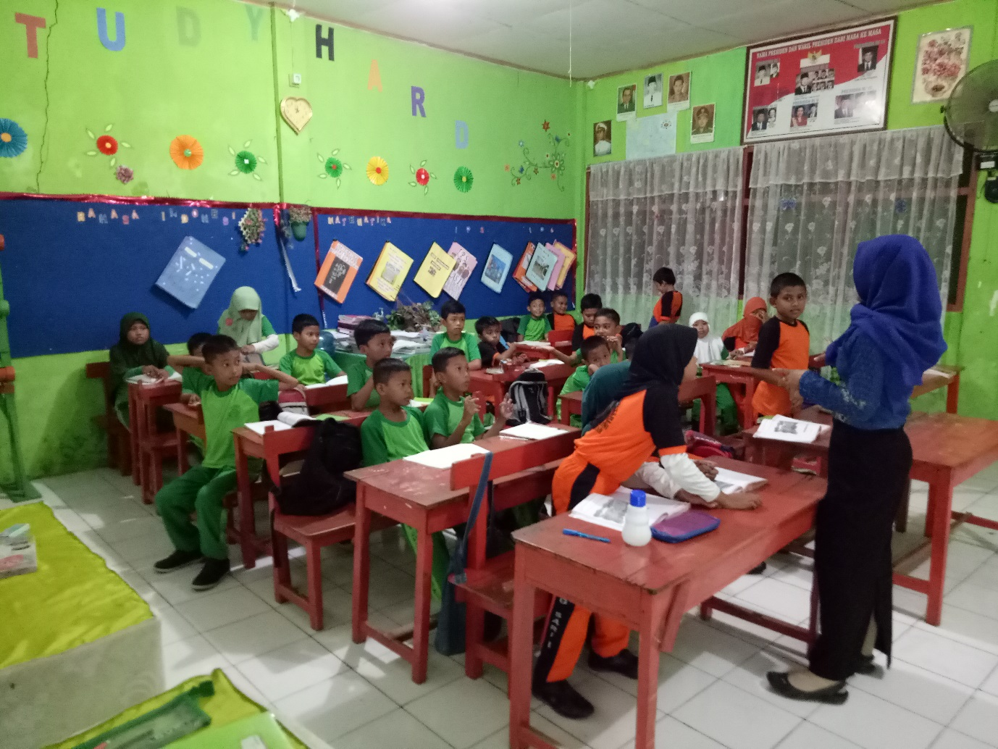

Menjelaskan konsep

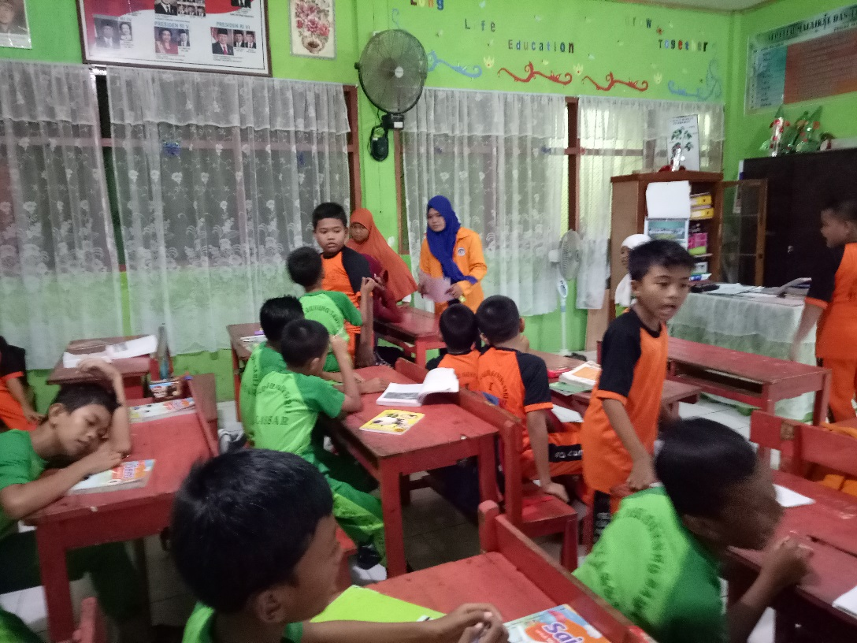

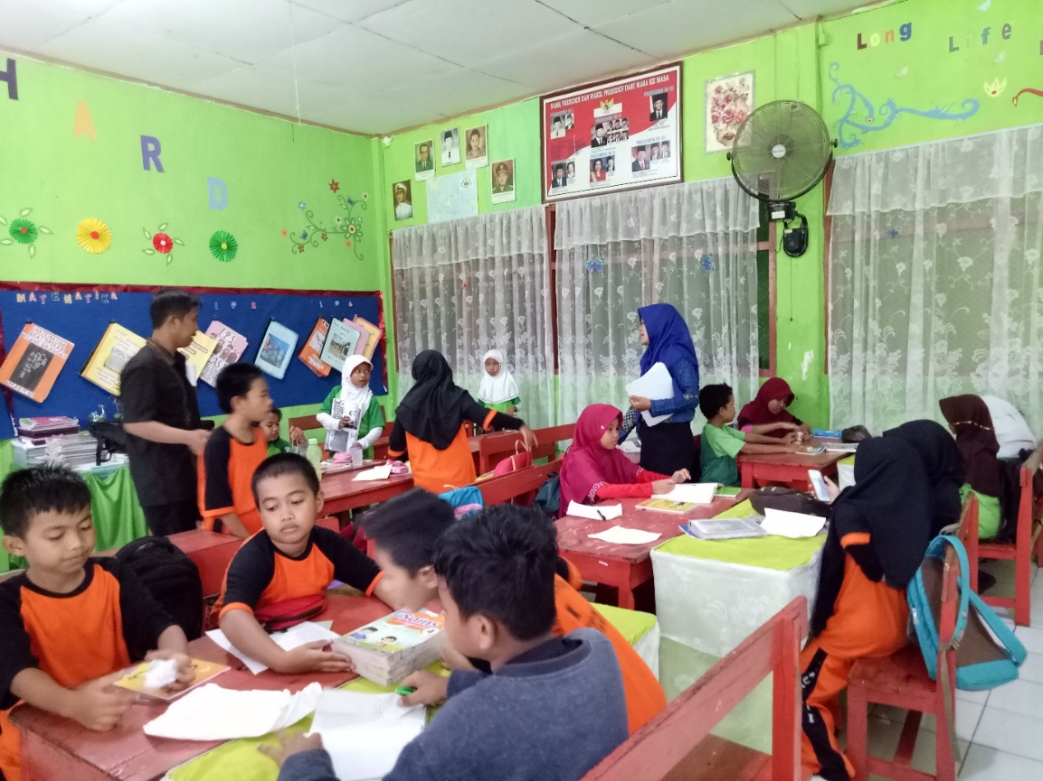

GURU MEMBAGI KELOMPOK DAN MEMBAGIKAN SOALKESETIAP PATNER

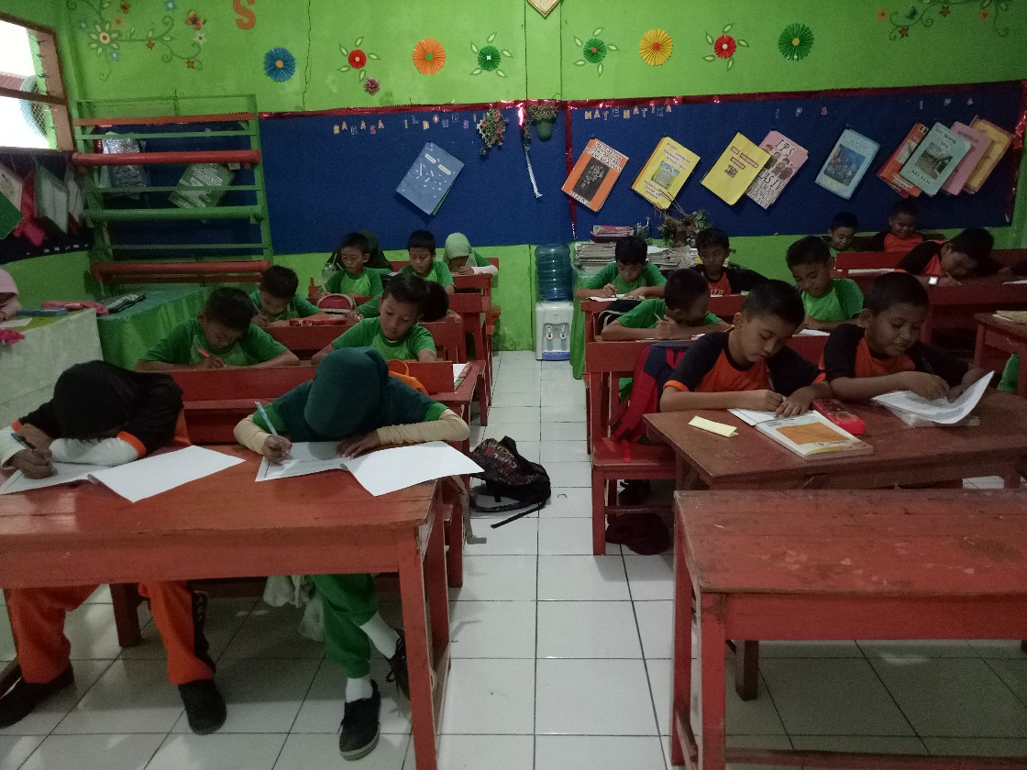

POST TEST